NIM : 245410034
Nama : Irvan Cahya Nugraha
Kelas : IF-1

LISTING PRAKTIKUM STRUKTUR DATA
MODUL 3
PENGELOLAAN DATA PADA ARRAY/LARIK: PENAMBAHAN DAN PENGHAPUSAN DATA

PRAKTIK
Praktik 1
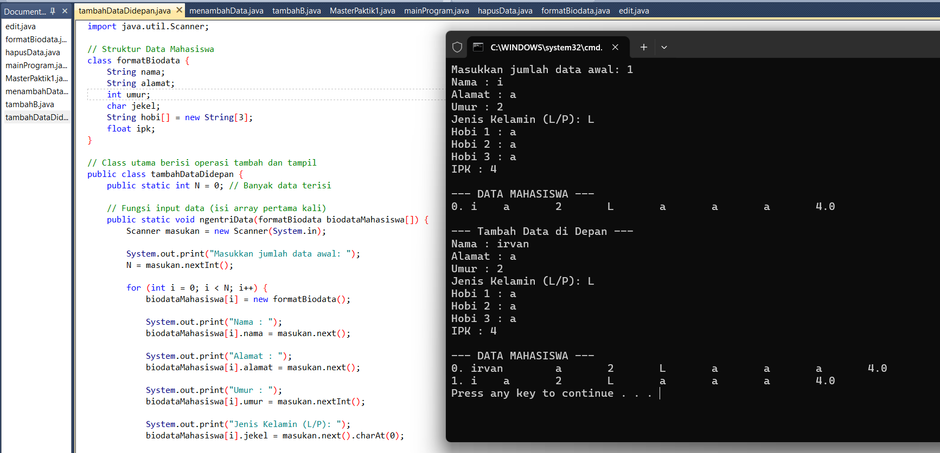
import java.util.Scanner;

// Struktur Data Mahasiswa
class formatBiodata {
String nama;
String alamat;
int umur;
char jekel;
String hobi[] = new String[3];
float ipk;
}

// Class utama berisi operasi tambah dan tampil
public class tambahDataDidepan {
public static int N = 0; // Banyak data terisi

// Fungsi input data (isi array pertama kali)
public static void ngentriData(formatBiodata biodataMahasiswa[]) {
Scanner masukan = new Scanner(System.in);

System.out.print("Masukkan jumlah data awal: ");
N = masukan.nextInt();

for (int i = 0; i < N; i++) {
biodataMahasiswa[i] = new formatBiodata();

System.out.print("Nama : ");
biodataMahasiswa[i].nama = masukan.next();

System.out.print("Alamat : ");
biodataMahasiswa[i].alamat = masukan.next();

System.out.print("Umur : ");
biodataMahasiswa[i].umur = masukan.nextInt();

System.out.print("Jenis Kelamin (L/P): ");
biodataMahasiswa[i].jekel = masukan.next().charAt(0);

System.out.print("Hobi 1 : ");
biodataMahasiswa[i].hobi[0] = masukan.next();
System.out.print("Hobi 2 : ");
biodataMahasiswa[i].hobi[1] = masukan.next();
System.out.print("Hobi 3 : ");
biodataMahasiswa[i].hobi[2] = masukan.next();

System.out.print("IPK : ");
biodataMahasiswa[i].ipk = masukan.nextFloat();
}
}

// Fungsi tambah data di depan
public static void tambahDataDiDepan(formatBiodata biodataMahasiswa[]) {
Scanner masukan = new Scanner(System.in);
formatBiodata biodataBaru = new formatBiodata();

System.out.println("\n--- Tambah Data di Depan ---");
System.out.print("Nama : ");
biodataBaru.nama = masukan.next();
System.out.print("Alamat : ");
biodataBaru.alamat = masukan.next();
System.out.print("Umur : ");
biodataBaru.umur = masukan.nextInt();
System.out.print("Jenis Kelamin (L/P): ");
biodataBaru.jekel = masukan.next().charAt(0);
System.out.print("Hobi 1 : ");
biodataBaru.hobi[0] = masukan.next();
System.out.print("Hobi 2 : ");
biodataBaru.hobi[1] = masukan.next();
System.out.print("Hobi 3 : ");
biodataBaru.hobi[2] = masukan.next();
System.out.print("IPK : ");
biodataBaru.ipk = masukan.nextFloat();

// Geser data ke belakang
for (int i = N - 1; i >= 0; i--) {
biodataMahasiswa[i + 1] = biodataMahasiswa[i];
}

biodataMahasiswa[0] = biodataBaru;
N++;
}

// Fungsi tampil
public static void tampilkanData(formatBiodata biodataMahasiswa[]) {
System.out.println("\n--- DATA MAHASISWA ---");
for (int i = 0; i < N; i++) {
System.out.print(i + ". ");
System.out.print(biodataMahasiswa[i].nama + "\t");
System.out.print(biodataMahasiswa[i].alamat + "\t");
System.out.print(biodataMahasiswa[i].umur + "\t");
System.out.print(biodataMahasiswa[i].jekel + "\t");
System.out.print(biodataMahasiswa[i].hobi[0] + "\t");
System.out.print(biodataMahasiswa[i].hobi[1] + "\t");
System.out.print(biodataMahasiswa[i].hobi[2] + "\t");
System.out.println(biodataMahasiswa[i].ipk);
}
}

public static void main(String[] args) {
formatBiodata[] data = new formatBiodata[15];

ngentriData(data);
tampilkanData(data);

tambahDataDiDepan(data);
tampilkanData(data);
}
}

Praktik 2
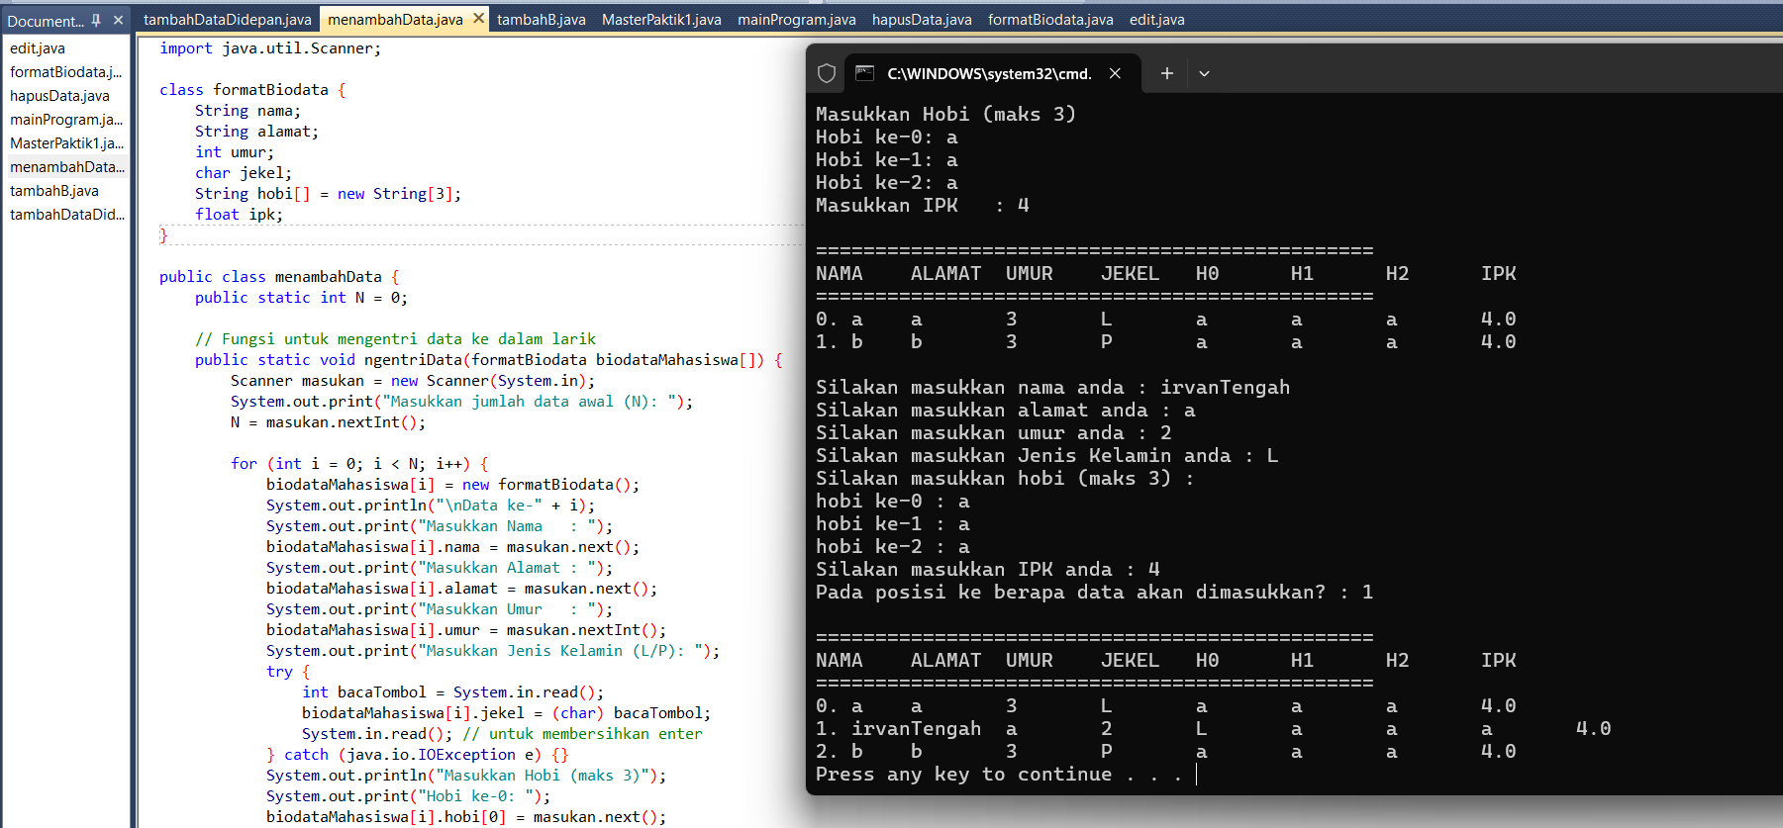
import java.util.Scanner;

class formatBiodata {
String nama;
String alamat;
int umur;
char jekel;
String hobi[] = new String[3];
float ipk;
}

public class menambahData {
public static int N = 0;

// Fungsi untuk mengentri data ke dalam larik
public static void ngentriData(formatBiodata biodataMahasiswa[]) {
Scanner masukan = new Scanner(System.in);
System.out.print("Masukkan jumlah data awal (N): ");
N = masukan.nextInt();

for (int i = 0; i < N; i++) {
biodataMahasiswa[i] = new formatBiodata();
System.out.println("\nData ke-" + i);
System.out.print("Masukkan Nama : ");
biodataMahasiswa[i].nama = masukan.next();
System.out.print("Masukkan Alamat : ");
biodataMahasiswa[i].alamat = masukan.next();
System.out.print("Masukkan Umur : ");
biodataMahasiswa[i].umur = masukan.nextInt();
System.out.print("Masukkan Jenis Kelamin (L/P): ");
try {
int bacaTombol = System.in.read();
biodataMahasiswa[i].jekel = (char) bacaTombol;
System.in.read(); // untuk membersihkan enter
} catch (java.io.IOException e) {}
System.out.println("Masukkan Hobi (maks 3)");
System.out.print("Hobi ke-0: ");
biodataMahasiswa[i].hobi[0] = masukan.next();
System.out.print("Hobi ke-1: ");
biodataMahasiswa[i].hobi[1] = masukan.next();
System.out.print("Hobi ke-2: ");
biodataMahasiswa[i].hobi[2] = masukan.next();
System.out.print("Masukkan IPK : ");
biodataMahasiswa[i].ipk = masukan.nextFloat();
}
}

// Fungsi untuk Menambah Data Di Tengah
public static void tambahDataDiTengah(formatBiodata biodataMahasiswa[]) {
// Membuat record sementara untuk data baru
formatBiodata biodataMahasiswaBaru = new formatBiodata();
Scanner masukan = new Scanner(System.in);
int bacaTombol = 0;

System.out.print("\nSilakan masukkan nama anda : ");
biodataMahasiswaBaru.nama = masukan.next();
System.out.print("Silakan masukkan alamat anda : ");
biodataMahasiswaBaru.alamat = masukan.next();
System.out.print("Silakan masukkan umur anda : ");
biodataMahasiswaBaru.umur = masukan.nextInt();
System.out.print("Silakan masukkan Jenis Kelamin anda : ");
try {
bacaTombol = System.in.read();
System.in.read(); // membersihkan enter
} catch (java.io.IOException e) {}
biodataMahasiswaBaru.jekel = (char) bacaTombol;
System.out.println("Silakan masukkan hobi (maks 3) : ");
System.out.print("hobi ke-0 : ");
biodataMahasiswaBaru.hobi[0] = masukan.next();
System.out.print("hobi ke-1 : ");
biodataMahasiswaBaru.hobi[1] = masukan.next();
System.out.print("hobi ke-2 : ");
biodataMahasiswaBaru.hobi[2] = masukan.next();
System.out.print("Silakan masukkan IPK anda : ");
biodataMahasiswaBaru.ipk = masukan.nextFloat();

// Menentukan posisi target T
int T;
System.out.print("Pada posisi ke berapa data akan dimasukkan? : ");
T = masukan.nextInt();

// Menggeser isi larik dari belakang ke T
for (int i = N - 1; i >= T; i--) {
biodataMahasiswa[i + 1] = biodataMahasiswa[i];
}

// Memasukkan data baru
biodataMahasiswa[T] = biodataMahasiswaBaru;
N++;
}

// Fungsi untuk Menampilkan Data
public static void tampilkanData(formatBiodata biodataMahasiswa[]) {
System.out.println("\n===============================================");
System.out.println("NAMA\tALAMAT\tUMUR\tJEKEL\tH0\tH1\tH2\tIPK");
System.out.println("===============================================");

for (int i = 0; i <= N - 1; i++) {
System.out.print(i + ". ");
System.out.print(biodataMahasiswa[i].nama + "\t");
System.out.print(biodataMahasiswa[i].alamat + "\t");
System.out.print(biodataMahasiswa[i].umur + "\t");
System.out.print(biodataMahasiswa[i].jekel + "\t");
System.out.print(biodataMahasiswa[i].hobi[0] + "\t");
System.out.print(biodataMahasiswa[i].hobi[1] + "\t");
System.out.print(biodataMahasiswa[i].hobi[2] + "\t");
System.out.println(biodataMahasiswa[i].ipk);
}
}

// Program Utama
public static void main(String[] args) {
// Deklarasi larik object
formatBiodata biodataMahasiswa[] = new formatBiodata[20];

// Input awal
ngentriData(biodataMahasiswa);
// Tampilkan sebelum penambahan
tampilkanData(biodataMahasiswa);
// Tambah data di tengah
tambahDataDiTengah(biodataMahasiswa);
// Tampilkan setelah penambahan
tampilkanData(biodataMahasiswa);
}
}

Praktik 3
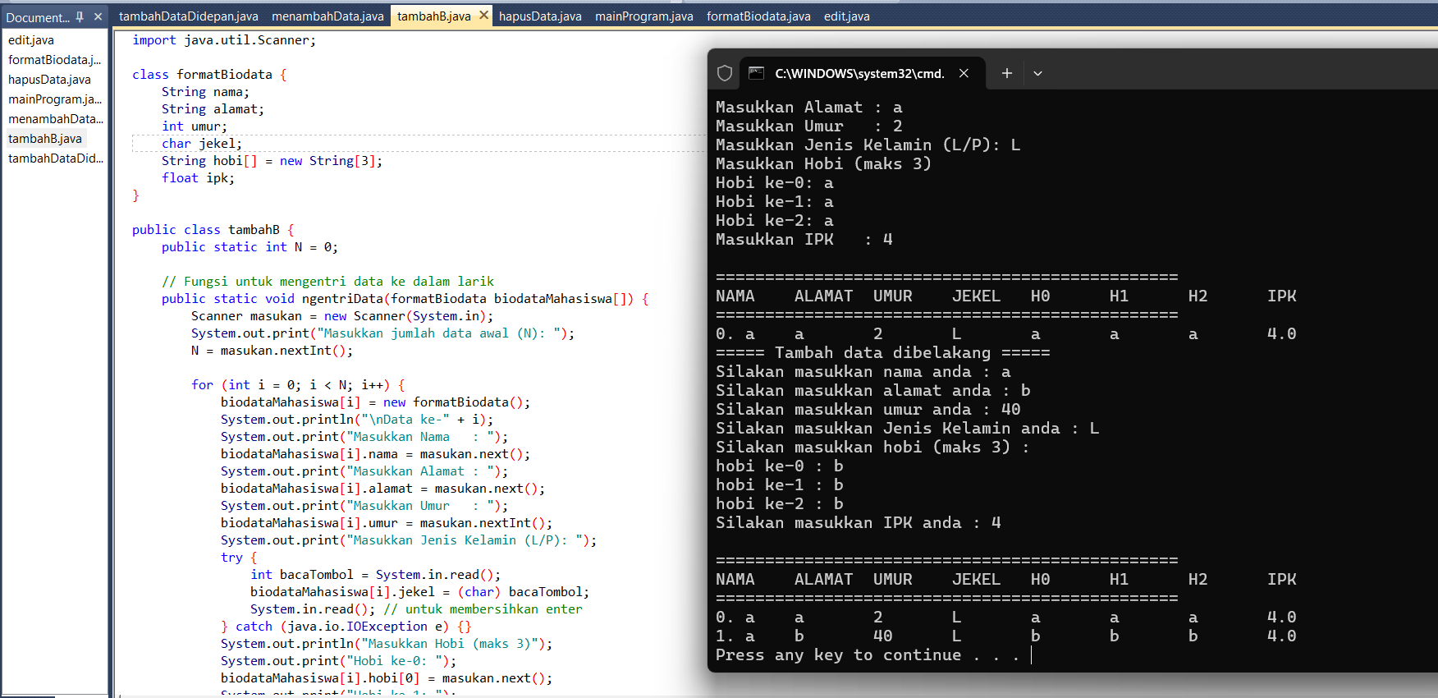
import java.util.Scanner;

class formatBiodata {
String nama;
String alamat;
int umur;
char jekel;
String hobi[] = new String[3];
float ipk;
}

public class tambahB {
public static int N = 0;

// Fungsi untuk mengentri data ke dalam larik
public static void ngentriData(formatBiodata biodataMahasiswa[]) {
Scanner masukan = new Scanner(System.in);
System.out.print("Masukkan jumlah data awal (N): ");
N = masukan.nextInt();

for (int i = 0; i < N; i++) {
biodataMahasiswa[i] = new formatBiodata();
System.out.println("\nData ke-" + i);
System.out.print("Masukkan Nama : ");
biodataMahasiswa[i].nama = masukan.next();
System.out.print("Masukkan Alamat : ");
biodataMahasiswa[i].alamat = masukan.next();
System.out.print("Masukkan Umur : ");
biodataMahasiswa[i].umur = masukan.nextInt();
System.out.print("Masukkan Jenis Kelamin (L/P): ");
try {
int bacaTombol = System.in.read();
biodataMahasiswa[i].jekel = (char) bacaTombol;
System.in.read(); // untuk membersihkan enter
} catch (java.io.IOException e) {}
System.out.println("Masukkan Hobi (maks 3)");
System.out.print("Hobi ke-0: ");
biodataMahasiswa[i].hobi[0] = masukan.next();
System.out.print("Hobi ke-1: ");
biodataMahasiswa[i].hobi[1] = masukan.next();
System.out.print("Hobi ke-2: ");
biodataMahasiswa[i].hobi[2] = masukan.next();
System.out.print("Masukkan IPK : ");
biodataMahasiswa[i].ipk = masukan.nextFloat();
}
}

//-----------------------------------------
//--- Fungsi untuk Menambah Data Di Belakang ---
//-----------------------------------------
public static void tambahDataDiBelakang(formatBiodata biodataMahasiswa[])
{
//bagian membuat record sementara untuk menampung data baru-------
formatBiodata biodataMahasiswaBaru = new formatBiodata();

//bagian entri data baru ke penyimpan sementara-------------------
Scanner masukan = new Scanner(System.in);
int bacaTombol=0;
System.out.println("===== Tambah data dibelakang =====");
System.out.print("Silakan masukkan nama anda : ");
biodataMahasiswaBaru.nama = masukan.next();
System.out.print("Silakan masukkan alamat anda : ");
biodataMahasiswaBaru.alamat = masukan.next();
System.out.print("Silakan masukkan umur anda : ");
biodataMahasiswaBaru.umur = masukan.nextInt();
System.out.print("Silakan masukkan Jenis Kelamin anda : ");
try
{
bacaTombol = System.in.read();
}
catch(java.io.IOException e)
{
}
biodataMahasiswaBaru.jekel = (char)bacaTombol;

System.out.println("Silakan masukkan hobi (maks 3) : ");
System.out.print("hobi ke-0 : ");
biodataMahasiswaBaru.hobi[0] = masukan.next();
System.out.print("hobi ke-1 : ");
biodataMahasiswaBaru.hobi[1] = masukan.next();
System.out.print("hobi ke-2 : ");
biodataMahasiswaBaru.hobi[2] = masukan.next();
System.out.print("Silakan masukkan IPK anda : ");
biodataMahasiswaBaru.ipk = masukan.nextFloat();
//bagian memindahkan data baru ke larik ke-N-----------------------
biodataMahasiswa[N] = biodataMahasiswaBaru;
//memperbaharui banyaknya data (N), banyaknya data bertambah satu----
N++;
}
// Fungsi untuk Menampilkan Data
public static void tampilkanData(formatBiodata biodataMahasiswa[]) {
System.out.println("\n===============================================");
System.out.println("NAMA\tALAMAT\tUMUR\tJEKEL\tH0\tH1\tH2\tIPK");
System.out.println("===============================================");

for (int i = 0; i <= N - 1; i++) {
System.out.print(i + ". ");
System.out.print(biodataMahasiswa[i].nama + "\t");
System.out.print(biodataMahasiswa[i].alamat + "\t");
System.out.print(biodataMahasiswa[i].umur + "\t");
System.out.print(biodataMahasiswa[i].jekel + "\t");
System.out.print(biodataMahasiswa[i].hobi[0] + "\t");
System.out.print(biodataMahasiswa[i].hobi[1] + "\t");
System.out.print(biodataMahasiswa[i].hobi[2] + "\t");
System.out.println(biodataMahasiswa[i].ipk);
}
}

// Program Utama
public static void main(String[] args) {
// Deklarasi larik object
formatBiodata biodataMahasiswa[] = new formatBiodata[20];

// Input awal
ngentriData(biodataMahasiswa);
// Tampilkan sebelum penambahan
tampilkanData(biodataMahasiswa);
// Tambah data di tengah
tambahDataDiBelakang(biodataMahasiswa);
// Tampilkan setelah penambahan
tampilkanData(biodataMahasiswa);
}
}
Praktik 4
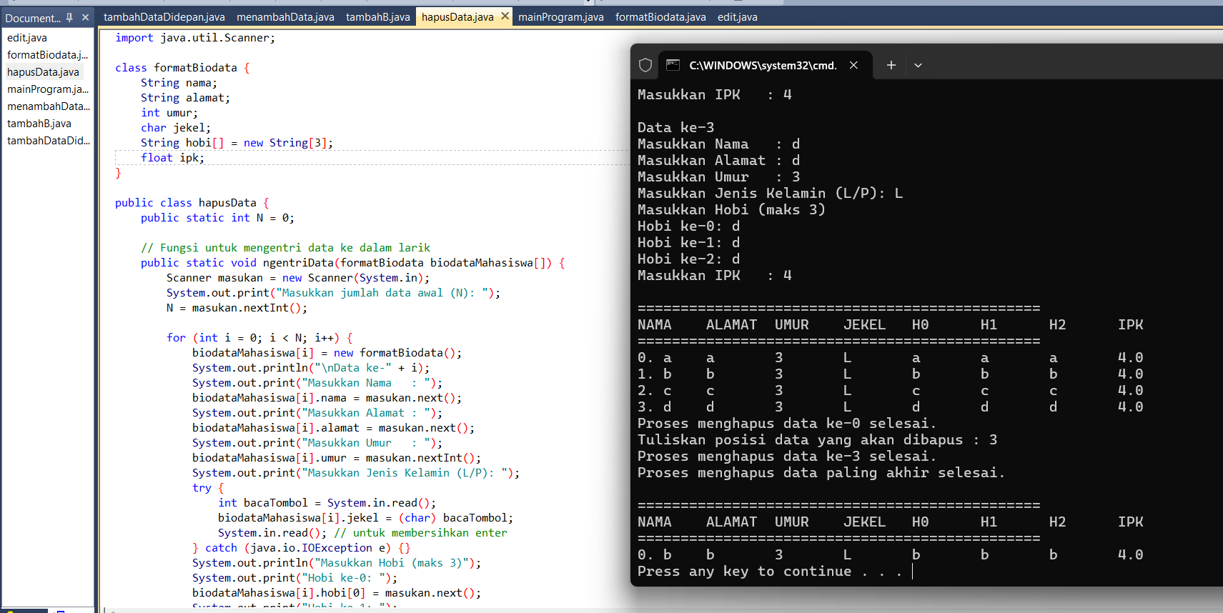
import java.util.Scanner;

class formatBiodata {
String nama;
String alamat;
int umur;
char jekel;
String hobi[] = new String[3];
float ipk;
}

public class hapusData {
public static int N = 0;

// Fungsi untuk mengentri data ke dalam larik
public static void ngentriData(formatBiodata biodataMahasiswa[]) {
Scanner masukan = new Scanner(System.in);
System.out.print("Masukkan jumlah data awal (N): ");
N = masukan.nextInt();

for (int i = 0; i < N; i++) {
biodataMahasiswa[i] = new formatBiodata();
System.out.println("\nData ke-" + i);
System.out.print("Masukkan Nama : ");
biodataMahasiswa[i].nama = masukan.next();
System.out.print("Masukkan Alamat : ");
biodataMahasiswa[i].alamat = masukan.next();
System.out.print("Masukkan Umur : ");
biodataMahasiswa[i].umur = masukan.nextInt();
System.out.print("Masukkan Jenis Kelamin (L/P): ");
try {
int bacaTombol = System.in.read();
biodataMahasiswa[i].jekel = (char) bacaTombol;
System.in.read(); // untuk membersihkan enter
} catch (java.io.IOException e) {}
System.out.println("Masukkan Hobi (maks 3)");
System.out.print("Hobi ke-0: ");
biodataMahasiswa[i].hobi[0] = masukan.next();
System.out.print("Hobi ke-1: ");
biodataMahasiswa[i].hobi[1] = masukan.next();
System.out.print("Hobi ke-2: ");
biodataMahasiswa[i].hobi[2] = masukan.next();
System.out.print("Masukkan IPK : ");
biodataMahasiswa[i].ipk = masukan.nextFloat();
}
}

//
//--- Fungsi untuk Menghapus Data Di Depan ---
//
public static void hapusDataDiDepan(formatBiodata biodataMahasiswa[])
{
//bagian menggeser isi larik mulai dari 0 - Belakang selangkah ke depan
for (int i=0; i<= N-2; i++)
{ biodataMahasiswa[i] = biodataMahasiswa[i+1];
}
System.out.println("Proses menghapus data ke-0 selesai.");
//memperbaharui banyaknya data (N), banyaknya data berkurang satu-------
N--;
}

//
//--- Fungsi untuk Menghapus Data Di Tengah ---
//
public static void hapusDataDiTengah(formatBiodata biodataMahasiswa[])
{
//bagian menentukan posisi target T
Scanner masukan = new Scanner(System.in);
int T;
System.out.print("Tuliskan posisi data yang akan dibapus : ");
T = masukan.nextInt();
//bagian menggeser isi larik mulai dari T - Belakang selangkah ke depan
for (int i=T; i<= N-2; i++)
{ biodataMahasiswa[i] = biodataMahasiswa[i+1];
}
System.out.println("Proses menghapus data ke-" + T + " selesai.");
//memperbaharui banyaknya data (N), banyaknya data berkurang satu-------
N--;
}

//--- Fungsi untuk Menghapus Data Di Belakang ---
//
public static void hapusDataDiBelakang(formatBiodata biodataMahasiswa[])
{
System.out.println("Proses menghapus data paling akhir selesai.");
//memperbaharui banyaknya data (N), banyaknya data berkurang satu-------
N--;
}

// Fungsi untuk Menampilkan Data
public static void tampilkanData(formatBiodata biodataMahasiswa[]) {
System.out.println("\n===============================================");
System.out.println("NAMA\tALAMAT\tUMUR\tJEKEL\tH0\tH1\tH2\tIPK");
System.out.println("===============================================");

for (int i = 0; i <= N - 1; i++) {
System.out.print(i + ". ");
System.out.print(biodataMahasiswa[i].nama + "\t");
System.out.print(biodataMahasiswa[i].alamat + "\t");
System.out.print(biodataMahasiswa[i].umur + "\t");
System.out.print(biodataMahasiswa[i].jekel + "\t");
System.out.print(biodataMahasiswa[i].hobi[0] + "\t");
System.out.print(biodataMahasiswa[i].hobi[1] + "\t");
System.out.print(biodataMahasiswa[i].hobi[2] + "\t");
System.out.println(biodataMahasiswa[i].ipk);
}
}

// Program Utama
public static void main(String[] args) {
// Deklarasi larik object
formatBiodata biodataMahasiswa[] = new formatBiodata[20];

// Input awal
ngentriData(biodataMahasiswa);
// Tampilkan sebelum penambahan
tampilkanData(biodataMahasiswa);
// Tambah data di tengah
hapusDataDiDepan(biodataMahasiswa);
hapusDataDiTengah(biodataMahasiswa);
hapusDataDiBelakang(biodataMahasiswa);
// Tampilkan setelah penambahan
tampilkanData(biodataMahasiswa);
}
}

LATIHAN
Latihan 1

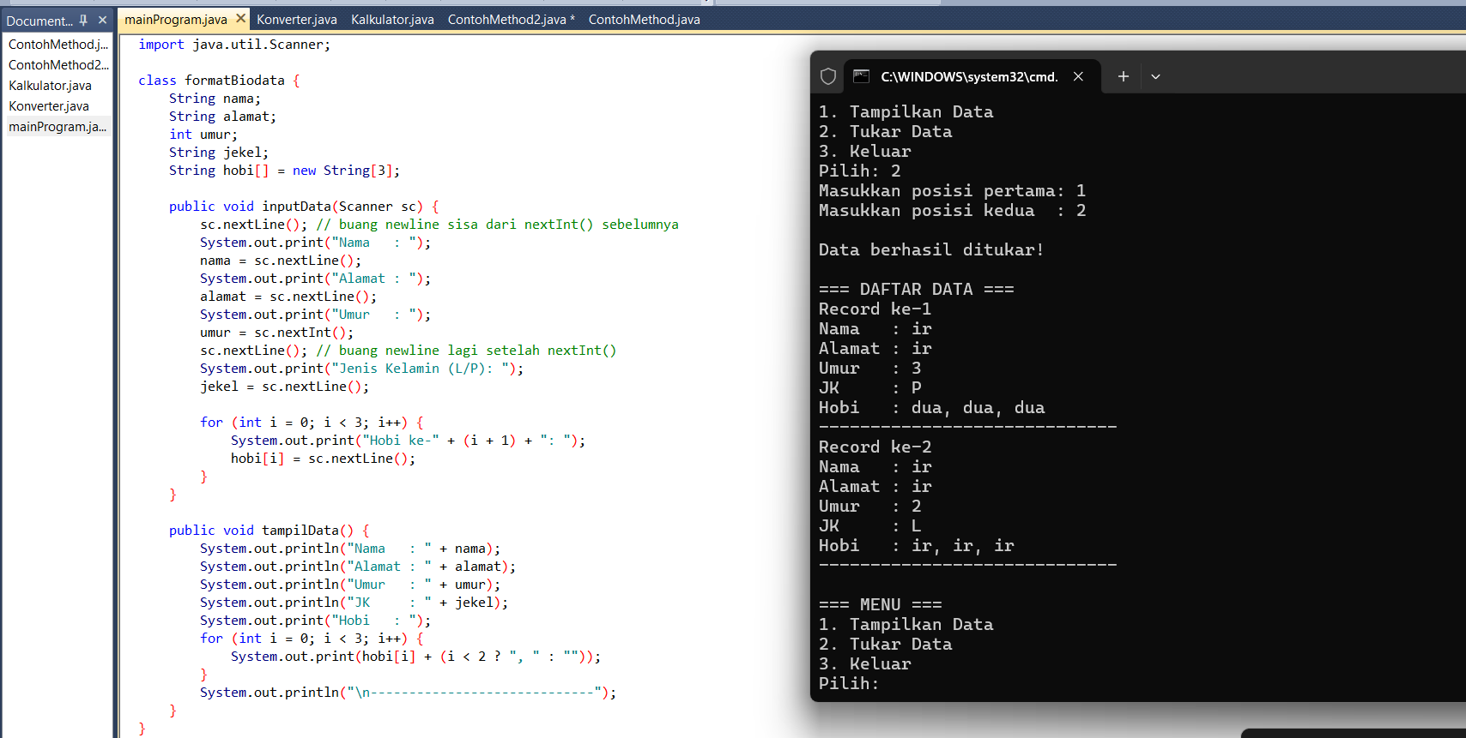
import java.util.Scanner;

class formatBiodata {
String nama;
String alamat;
int umur;
String jekel;
String hobi[] = new String[3];

public void inputData(Scanner sc) {
sc.nextLine(); // buang newline sisa dari nextInt() sebelumnya
System.out.print("Nama : ");
nama = sc.nextLine();
System.out.print("Alamat : ");
alamat = sc.nextLine();
System.out.print("Umur : ");
umur = sc.nextInt();
sc.nextLine(); // buang newline lagi setelah nextInt()
System.out.print("Jenis Kelamin (L/P): ");
jekel = sc.nextLine();

for (int i = 0; i < 3; i++) {
System.out.print("Hobi ke-" + (i + 1) + ": ");
hobi[i] = sc.nextLine();
}
}

public void tampilData() {
System.out.println("Nama : " + nama);
System.out.println("Alamat : " + alamat);
System.out.println("Umur : " + umur);
System.out.println("JK : " + jekel);
System.out.print("Hobi : ");
for (int i = 0; i < 3; i++) {
System.out.print(hobi[i] + (i < 2 ? ", " : ""));
}
System.out.println("\n-----------------------------");
}
}

public class mainProgram {
public static void main(String[] args) {
Scanner sc = new Scanner(System.in);
System.out.print("Masukkan jumlah record (max 15): ");
int N = sc.nextInt();

formatBiodata[] biodata = new formatBiodata[N];

// Input data
for (int i = 0; i < N; i++) {
System.out.println("\nInput Data ke-" + (i + 1));
biodata[i] = new formatBiodata();
biodata[i].inputData(sc);
}

while (true) {
System.out.println("\n=== MENU ===");
System.out.println("1. Tampilkan Data");
System.out.println("2. Tukar Data");
System.out.println("3. Keluar");
System.out.print("Pilih: ");
int pilih = sc.nextInt();

if (pilih == 1) {
tampilSemua(biodata);
}
else if (pilih == 2) {
System.out.print("Masukkan posisi pertama: ");
int p1 = sc.nextInt() - 1;
System.out.print("Masukkan posisi kedua : ");
int p2 = sc.nextInt() - 1;

tukarData(biodata, p1, p2);
System.out.println("\nData berhasil ditukar!");
tampilSemua(biodata);
}
else if (pilih == 3) {
System.out.println("Program selesai.");
break;
}
else {
System.out.println("Pilihan tidak valid.");
}
}

sc.close();
}

public static void tukarData(formatBiodata[] biodata, int pos1, int pos2) {
formatBiodata temp = biodata[pos1];
biodata[pos1] = biodata[pos2];
biodata[pos2] = temp;
}

public static void tampilSemua(formatBiodata[] biodata) {
System.out.println("\n=== DAFTAR DATA ===");
for (int i = 0; i < biodata.length; i++) {
System.out.println("Record ke-" + (i + 1));
biodata[i].tampilData();
}
}
}
-
TUGAS
Tugas 1
-

